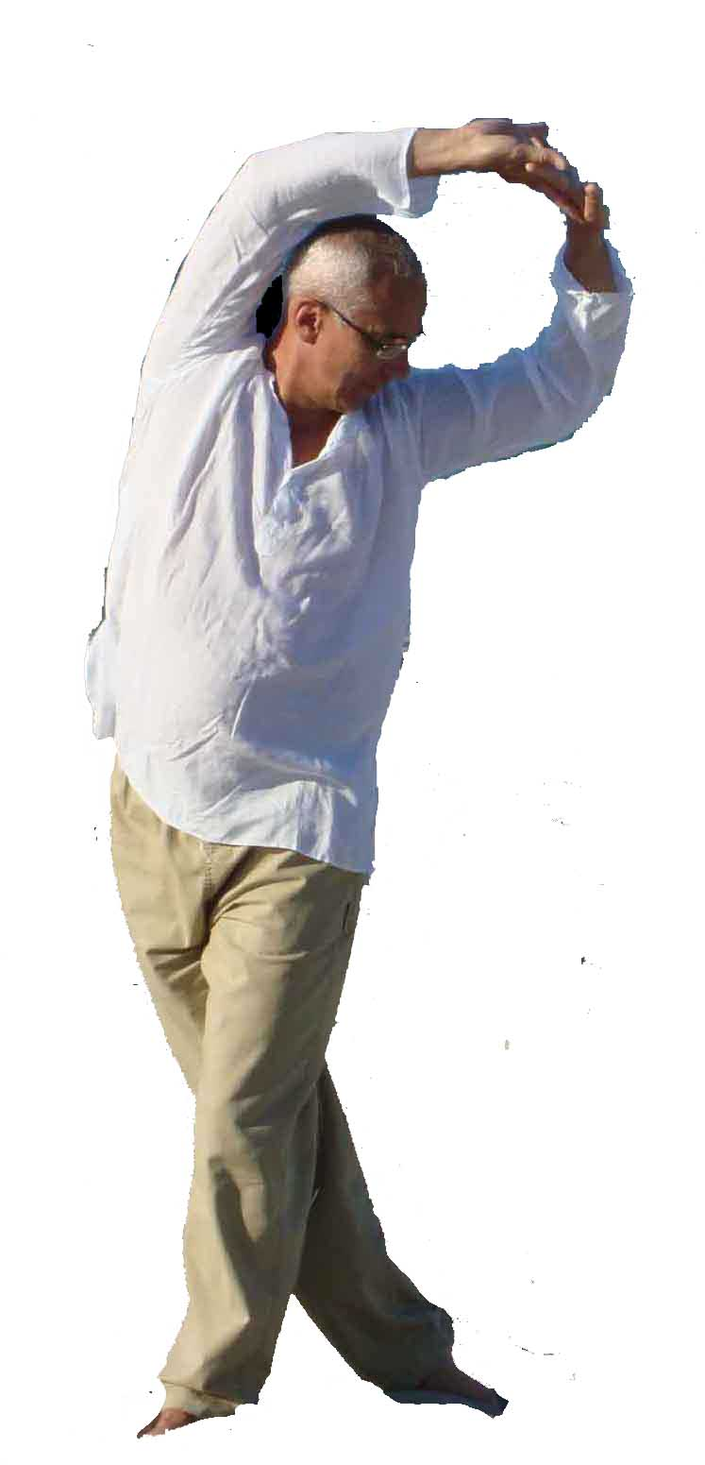

**YOGA**

**YOGA**

**QI GONG**

**Isabelle DU MOUTIER**

**Michel DU MOUTIER**

**Marielle AUBERT**

*Professeurs diplômés du KHYF Madras (Krishnamacharya Healing & Yoga Foundation)*

*Elèves de Bernard Bouanchaud*

**HATHA YOGA**

**lundi 11h à 12h**

*cours assuré par Magali B*

**lundi 19h15 à 20h15**

*cours assuré par Géraldine D.*

**mardi 10h45 à 11h45**

Selon la tradition du hatha yoga,

par l'attention portée au corps, à

la respiration, à la présence ici et

maintenant, chacun développe un mieux être, et se donne les moyens de rester en santé et de prendre du recul.

Il n'est pas nécessaire d'être souple pour pratiquer : nous proposons un enseignement qui permet à chacun d'exercer en fonction de ses moyens.

*Cours limité à 12 participants*

**Cours en petit groupe, ouvert à tous, débutants et confirmés. Progression dans l’année.**

**

**YOGA DETENTE**

**Lundi de 20h30 à 21h30**

*cours assuré par Géraldine D.*

**jeudi de 21h à 22h**

*cours assuré par Marion P*

Pour se détendre et lâcher prise

des tensions profondes.

*Cours limité à 12 participants*

**Cours en petit groupe, ouvert à tous, débutants et confirmés. Progression dans l’année.**

Voir aussi sur notre site nos

**« ateliers yoga relaxation » à la carte.**

**www.artsduqi.fr/ateliers**

**YOGA DOUX**

**lundi de 9h45 à 10h45**

*cours assuré par Magali B*

**mardi de 9h30 à 10h30**

*cours assuré par Géraldine D*

Dans le respect du corps que

"l'on a et que l'on est", des

enchaînements souples et

variés tenant compte des possibilités de chacun.

*Cours limité à 12 participants*

**Cours en petit groupe, ouvert à tous, débutants et confirmés. Progression dans l’année.**

Gymnastique énergétique chinoise millénaire, le Qi Gong nous aide à restaurer, tonifier et vitaliser notre corps et notre esprit.

Sa pratique est fondée sur la canalisation du mouvement, de la respiration et de la pensée.

Les exercices peuvent se pratiquer à n’importe

quel age car les mouvements sont

doux et lents.

**lundi de 18h à 19h**

**mardi de 12h à 13h**

**mardi de 13h à 14h**

**mercredi de 18h à 19h**

*cours assurés Jean-Pierre Ludwig*

**Cours limité à 12 participants**

**ouvert à tous, débutant et confirmé.**

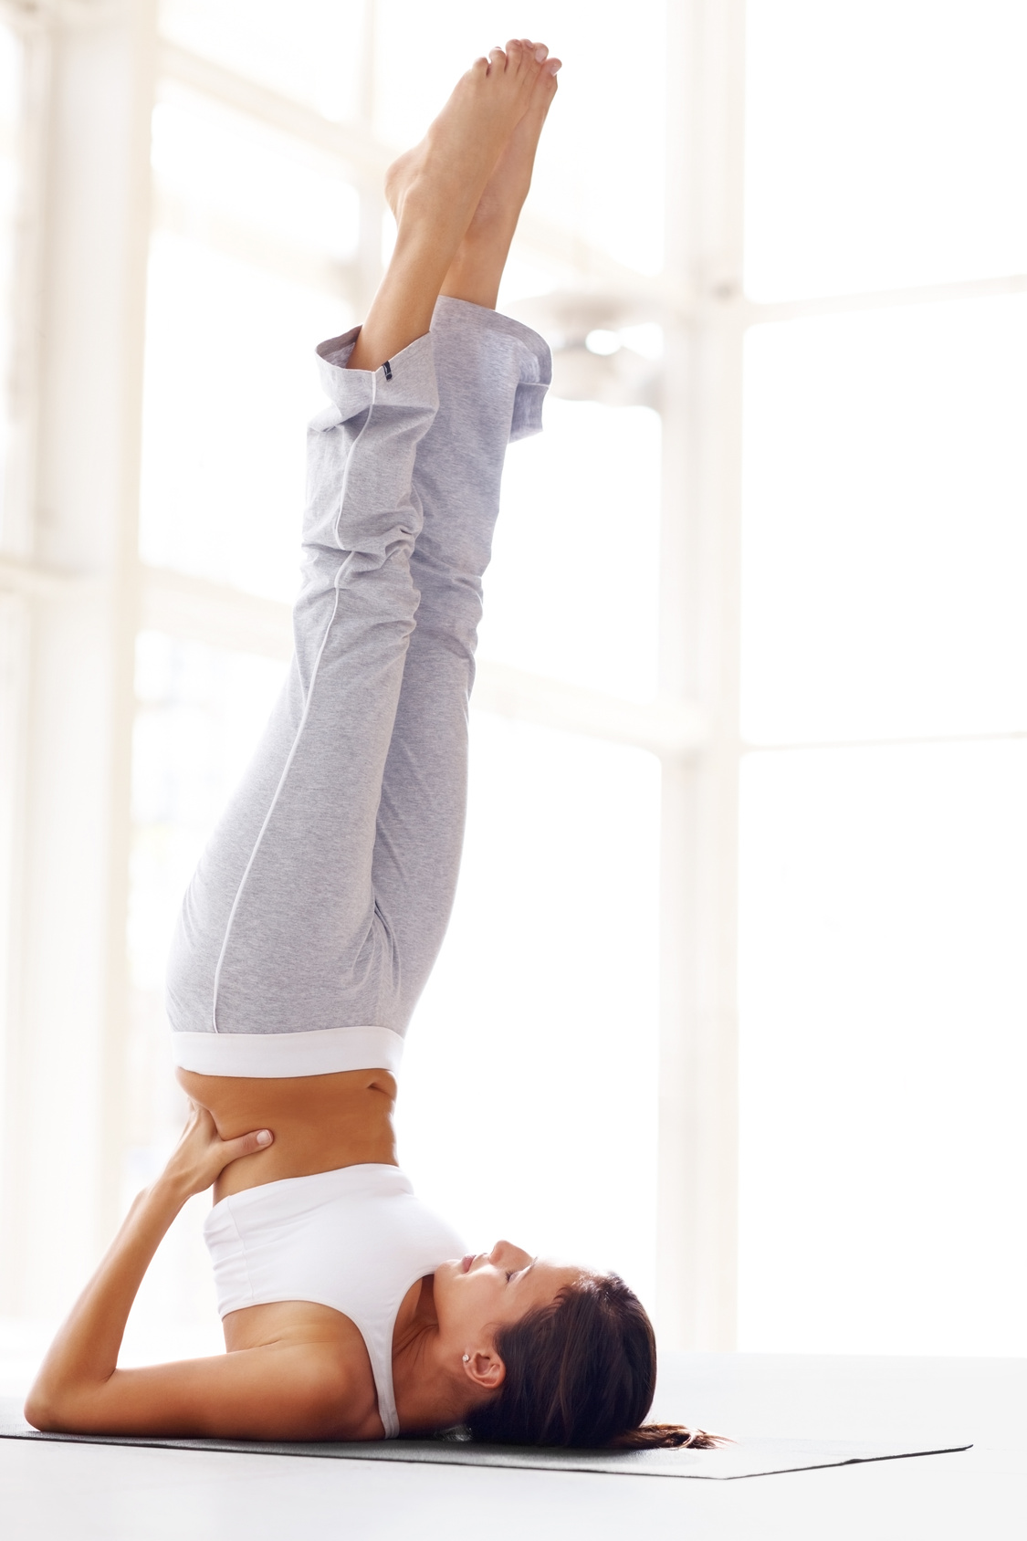

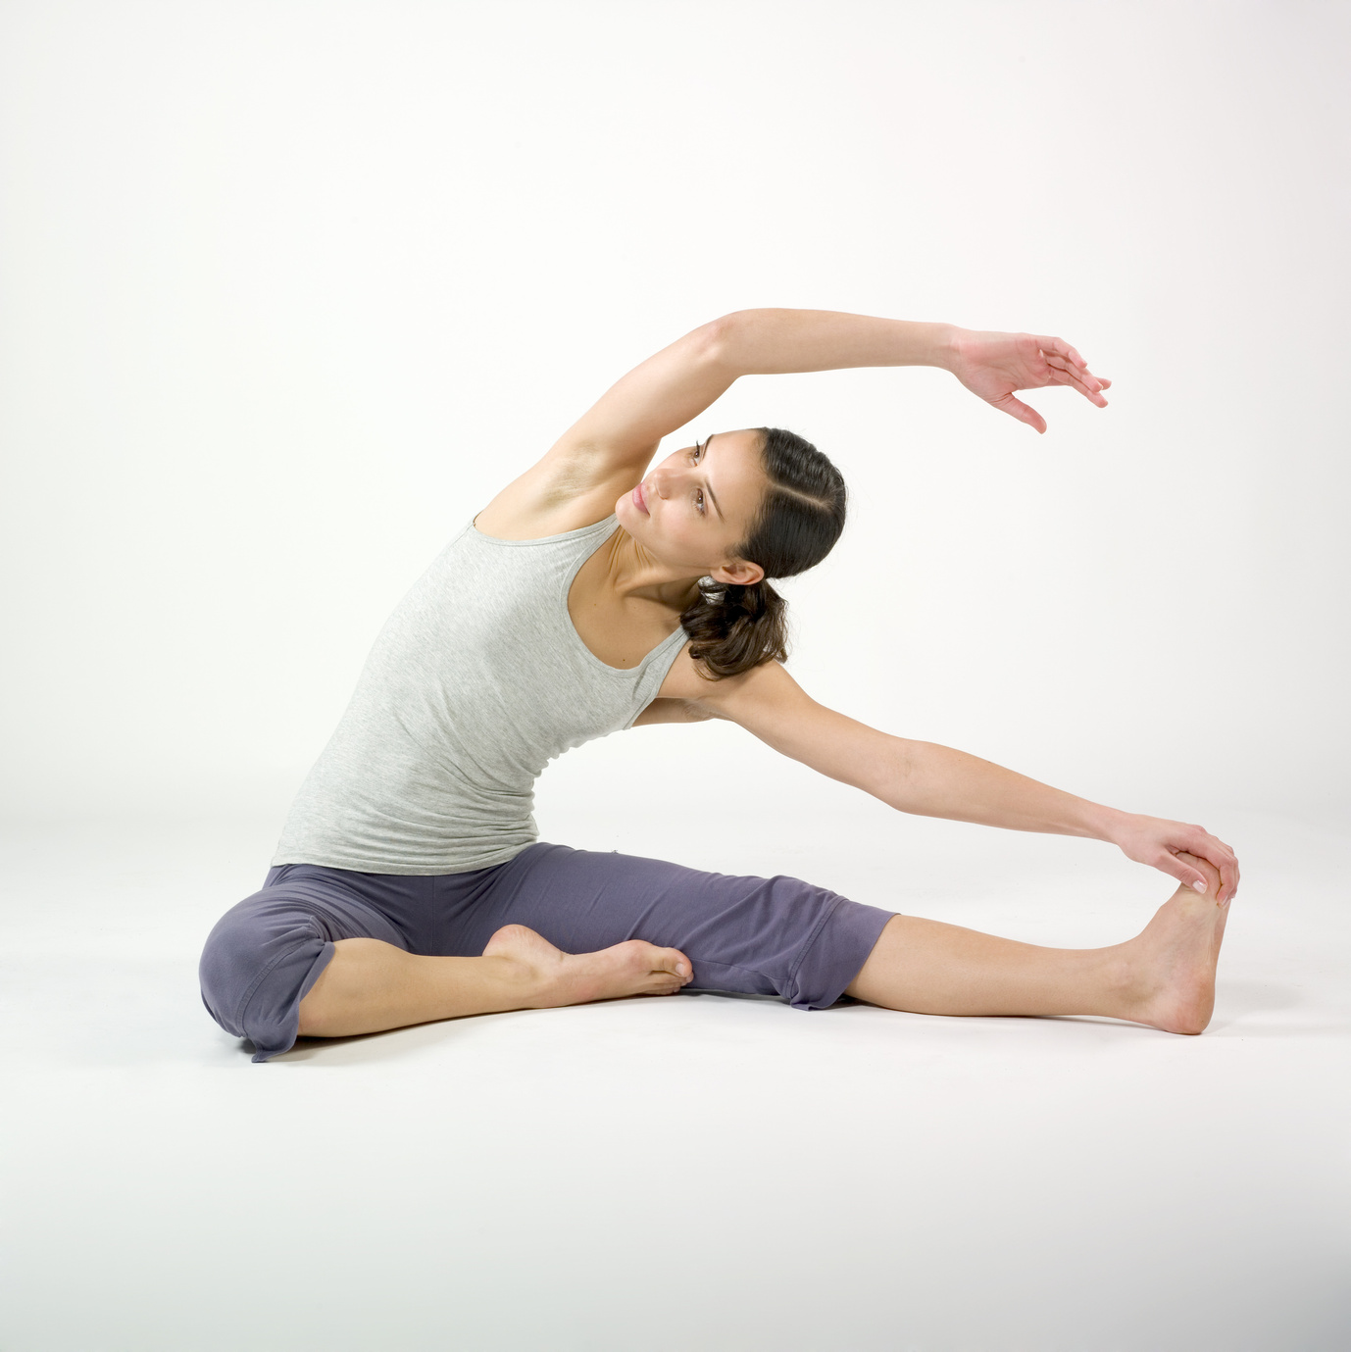

**YOGA DYNAMIQUE**

**Vinyasa yoga**

**Lundi de 12h à 13h**

Vinyasa désigne la synchronisation du mouvement et du souffle il s'agit d'un enchaînement qui lie différentes postures. Cette école appelée aussi "Flow yoga" par les anglo-saxons, propose un yoga dynamique fluide et intense.

*cours assuré par Magali B*

*Cours limité à 12 participants*

**mercredi 12h à 13h**

**mercredi 13h à 14h**

*Cours assuré par Isabelle D*

**jeudi de 18h30 à 19h30  
jeudi de 19h45 à 20h45**

*Cours assuré par Marion P*

*Cours limité à 12 participants*

**Cours ouverts à tous, débutants et confirmés. Progression dans l’année.**

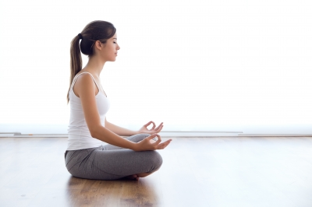

**Yoga Pilates**

**Harmonie et Puissance**

**lundi de 13h à 14h**

*cours assurés*

*par Magali B*

La méthode Pilates

permet d'approfondir sa connaissance du corps, des interactions musculaires et de l'alignement juste. Le Yoga Pilates, conjonction de ces deux pratiques, nous apporte au quotidien une harmonie intérieure et une conscience approfondie d'un corps vivant.

*Cours limité à 12 participants*

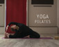

**HATHA YOGA**

**QI GONG**

**Yoga PILATES**

**Yoga dynamique**

**Yoga détente**

**QI DAO, LES ARTS DU QI**

est une association loi 1901, pour la promotion des pratiques énergétiques chinoises et orientales et de santé fondée sur le concept de Qi et leur esprit. Elle se propose également de faire connaître les cultures et traditions qui s’y apparentent.

*Adhésion 20 € à l’année*

Protection des données : voir site de l’association Qi Dao, les arts du Qi [**www.artsduqi.fr**](http://www.artsduqi.fr)

**TARIFS par personne**

|  |  |  |
| --- | --- | --- |
| Abonnement annuel | **1 cours Normal/réduit** | **Le cours supplémentaire** |
| **YOGA** | 430/380 € | + 330 / 280 € |
| **QI GONG** | 430/380 € | + 330 / 280 € |

Abonnement annuel pour une personne et un minimum de 30 cours dans l’année (inclut l’adhésion de 20€)

**TARIFS REDUITS**

*- +65 ans, - 26 ans, demandeur emploi :   
consentis sur présentation d'un justificatif.*

*-couple et famille* : - 25€ par personne par cours*

*(cumulables avec le tarif réduit.)*

*Les cours sont payables en intégralité à l'inscription. Il est possible d'opter pour un paiement fractionné en 2 ou 3 fois.*

**AUTRES INFORMATIONS**

L'inscription donne droit à un cours d'une heure dans la semaine, à un horaire déterminé, et à un minimum de 30 cours dans l'année.

Les cours se déroulent toutes les semaines sauf pendant les vacances scolaires et jours fériés.

Les inscriptions ne sont pas remboursables, sauf cas de force majeure, sur justificatif et après étude du dossier par le bureau.

Il est demandé de fournir un certificat médical valide à l’inscription.

**COURS D’ESSAI**

Il est possible d’assister gratuitement à un cours d’essai en septembre et en octobre. Le cours d’essai sera ensuite facturé 10 € déductible de l’inscription.

**Vous pouvez télécharger la fiche d’inscription sur notre site internet www.artsduqi.fr**

**INFORMATIONS PRATIQUES**

**CALENDRIER DES COURS**

|  |  |  |
| --- | --- | --- |
| **Jour** | **Activité** | **Heure** |
| **lundi** | **Yoga doux** | **9h45 à 10h45** |
| **lundi** | **Hatha Yoga** | **11h à 12h** |
| **lundi** | **Yoga dynamique** | **12h à 13h** |
| **lundi** | **Yoga Pilates** | **13h à 14h** |
| **lundi** | **Qi Gong** | **18h à 19h** |
| **lundi** | **Hatha Yoga** | **19h15 à 20h15** |
| **lundi** | **Yoga détente** | **20h30 à 21h30** |
| **mardi** | **Yoga doux** | **9h30 à 10h30** |
| **mardi** | **Hatha yoga** | **10h45 à 11h45** |
| **mardi** | **Qi Gong** | **12h à 13h** |
| **mardi** | **Qi Gong** | **13h à 14h** |
| **mercredi** | **Yoga Pilates** | **12h à 13h** |
| **mercredi** | **Yoga Pilates** | **13h à 14h** |
| **mercredi** | **Qi Gong** | **18h à 19h** |
| **jeudi** | **Yoga dynamique** | **18h30 à 19h30** |
| **jeudi** | **Yoga dynamique** | **19h45 à 20h45** |
| **jeudi** | **Yoga détente** | **21h à 22h** |

**Début des cours lundi 2 septembre 2019**



Espace Falguière

12, rue Falguière

75015 PARIS

tél : 01 71 50 75 32

[**info@artsduqi.fr**](mailto:info@artsduqi.fr)

[**www.artsduqi.fr**](http://www.artsduqi.fr)

association loi 1901 à but non lucratif



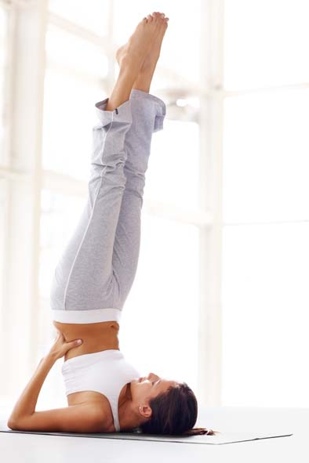



**QI DAO**

**LES ARTS DU QI**

**PROGRAMME 2019/2020**